(En todos los ejercicios se deben controlar las excepciones que se puedan producir. Se valorará el control de las situaciones excepcionales que se puedan producir, la modularidad del código, la claridad de los mensajes que se comunican al usuario y los comentarios del código).
Realiza una aplicación web que permita gestionar los pedidos online que realizan los clientes de una cadena de hamburgueserías repartidas por toda la geografía española que utiliza la siguiente base de datos:
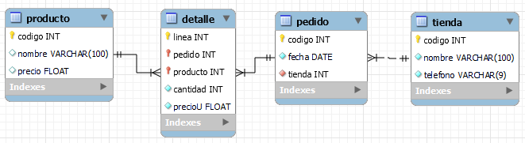
Se proporcionan los ficheros: mcDaw.sql, mcDaw.php (controlador) y las clases Tienda.php, Producto.php, ProductosEnCesta.php
El fichero mcDaw.php contiene las secciones:
- Mensaje: Donde se mostrarán los mensajes informativos o de error.
- Tienda: Permitirá seleccionar la tienda en la que se genera el pedido.
- Añadir Productos: Para añadir productos a la cesta.
- Contenido de la cesta: Muestra los productos que el cliente añade a la cesta.
Ejercicio 1 – Seleccionar tienda (2 puntos)
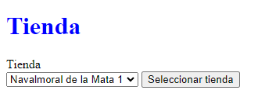
Modifica el fichero mcDaw.php para que los clientes de la aplicación puedan empezar a generar una compra.
Lo primero que debe hacer el cliente es seleccionar la tienda en la que va a comprar. Realiza las siguientes acciones:
- Rellena el select tienda con las tiendas que hay en la base de datos.
- Cuando se pulse en el botón Seleccionar tienda, la tienda quedará almacenada en la sesión (todos los datos de la tienda) y los pedidos que se realicen serán de esa tienda.
- Debes controlar que la sección Tienda solamente sea visible cuando no haya tienda seleccionada. Si ya se ha seleccionado una tienda, esta sección no debe aparecer.
- Debes controlar que la sección Añadir Productos y Contenido de la cesta solamente sea visible cuando sí haya tienda seleccionada. Si no se ha seleccionado una tienda, esta sección no debe aparecer.
Ejercicio 2 – Información de la tienda (1 punto)
En la sección Añadir Productos a la cesta, se muestra la información de la tienda almacenada en la sesión.
Programa el botón Cambiar Tienda para que cuando se pulse en él, se destruya la sesión y se recargue la página mcdaw.php para que se pueda volver a seleccionar otra tienda.
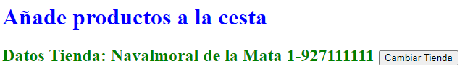
Ejercicio 3 – Añadir productos a la cesta (3,5 puntos)
Esta sección permitirá añadir productos a la cesta del cliente.
Debes rellenar el select producto con los nombres de los productos que hay en el burguer. Para dar toda la información al cliente, en el select se debe mostrar el nombre del producto y el precio.
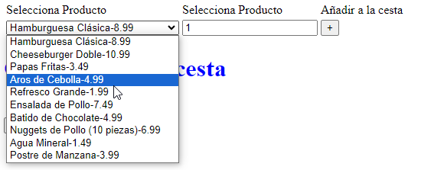
Cuando se pulse en el botón +, se añadirá el producto a la cesta/carrito del cliente teniendo en cuenta que:
- Se debe chequear que la cantidad sea mayor que 0 e informar en caso de error.
- La cesta va a ser un array de objetos de la clase ProductosEnCesta que se almacena en la sesión.
Debes mostrar el contenido de la cesta en la sección correspondiente.
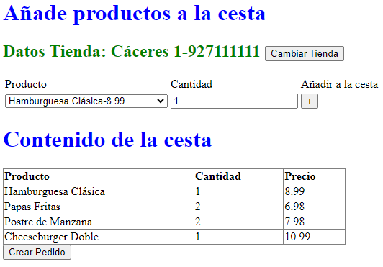
Ejercicio 4 – Crear Pedido (3,5 puntos)
Cuando el cliente pulse en Crear Pedido, se creará un pedido en la base de datos con todos los productos que hay en la cesta. Programa el botón crear pedido para que una vez que se pulse en él se realicen las siguientes acciones:
- Chequear que la cesta no está vacía.
- Crear en la base de datos un nuevo pedido. Esto supone crear un registro en la tabla pedido y tantos registros en la tabla detalle como productos haya en la cesta. El campo línea se va rellenando con un número entero, de la siguiente forma 1 para el primer producto de la cesta, 2 para el segundo, etc…
- Una vez creado el pedido, se debe eliminar de la sesión la cesta que se acaba de convertir en pedido.
- Se mostrará el mensaje “Pedido nº X generado. El nº de productos es Y el importe total del pedido es Z”. Estos datos se obtiene al llamar al procedimiento almacenado en la base de datos datosPedido(código de pedido) cuya salida es:
